Báo Cáo Tuần 1
TÊN ĐỀ TÀI:
Nghiên cứu xây dựng hệ thống E-Learning trên môi trường web tích hợp giảng viên ảo dựa trên công nghệ Trí tuệ nhân tạo.
Sinh viên thực hiện:
Nguyễn Thái Tuấn | N23DCPT054
Phùng Anh Lực | N23DCPT033

Giảng viên hướng dẫn: Thầy Nguyễn Văn Sáu

Tổng quan về Hệ thống E-Learning

Định nghĩa của Hệ thống E-Learning
E-learning (Electronic Learning) đề cập đến việc đào tạo và học tập trực tuyến trên một hệ thống có sự kết nối với Internet. Phương pháp này cho phép việc giảng dạy và học tập diễn ra mọi lúc, mọi nơi, với sự hỗ trợ của các thiết bị điện tử như máy tính cá nhân, smartphone hay máy tính bảng.
Các nền tảng E-learning cơ bản thường cung cấp một hệ thống học tập trực tuyến để chia sẻ kiến thức, kỹ năng đến một hoặc nhiều cá nhân cùng lúc. Thông qua hệ thống này việc tiếp thu kiến thức của người học trở nên hiệu quả hơn.

Những thành phần trong Hệ thống E-Learning

Đối tượng người dùng:
Trong đó hai đối tượng sử dụng chính trên hệ thống là:
- Học sinh: Đây là yếu tố đóng vai trò chủ yếu trung tâm trong hệ thống E-Learning. Chỉ khi học sinh có nhu cầu thì mới có giáo viên giảng dạy và hệ thống học trực tuyến mới có cơ hội phát triển.
- Giáo Viên: Là những người sẽ đồng hành cùng học sinh trong các buổi học đồng thời cũng chính là yếu tố hình thành 1 hệ thống E-Learning hoàn chỉnh.

Hệ thống quản lý học tập (LMS – Learning Management System)
- LMS – Learning Management System (Hệ thống quản lý học tập) là một ứng dụng phần mềm thiết yếu giúp thiết kế, quản lý, tổ chức và phân phối các tài liệu đào tạo điện tử cho học viên

Một hệ thống quản lý học tập (LMS) bao gồm hai phần sau:
- Giao diện quản trị: Là nơi người quản lý sắp xếp tất cả các tài liệu liên quan tới việc đào tạo. Giao diện của phần mềm thường gồm các tính năng để tùy chỉnh nội dung đào tạo.
- Giao diện người dùng: Là nơi người sử dụng có thể trải nghiệm những nội dung mà quản trị viên đã tạo. Họ có thể truy cập vào bất cứ tài liệu được tạo từ máy tính hoặc trình duyệt web.
- Nội dung E-Learning
- Nội dung chính là “linh hồn” của bài giảng E - Learning là gì, quyết định phần lớn đến chất lượng và trải nghiệm học của người học. Trong E - Learning, tài liệu học tập có thể được trình bày dưới nhiều định dạng đa phương tiện như video bài giảng, slide thuyết trình, file âm thanh, bài đọc tương tác, trắc nghiệm và mô phỏng thực tế. Nội dung cần có tính bài bản, logic dễ tiếp cận và thường xuyên được cập nhật để theo kịp xu hướng.

Hệ thống quản lý nội dung học tập (LCMS – Learning Content Management System)
- Hệ thống quản lý nội dung học tập là hệ thống quản lý kho nội dung học tập qua mạng, cho phép tạo ra, điều chỉnh, bổ sung và quản lý các nội dung học tập một cách có khoa học, hiệu quả. Hệ thống Elearning có sự phối hợp chặt chẽ với hệ thống quản lý học tập (để truyền tải nội dung học tập tới người học) và phần mềm công cụ soạn bài giảng (để tạo ra các nội dung học tập).

Các hình thức học tập của hệ thống E - Learning
Hiện nay có khá nhiều phương thức thức đào tạo trực tuyến khác nhau. Dưới đây là 4 hình thức của hệ thống E - Learning.

Học tập được quản lý bởi máy tính
Trong phương pháp giáo dục này, giáo viên sẽ dùng máy tính để thiết lập mục tiêu giảng dạy và đánh giá kết quả học tập của học sinh. Quá trình học tập được quản lý trên thiết bị máy tính. Hệ thống E-learning sẽ tự động điều chỉnh các cài đặt dựa trên yêu cầu và sở thích của người học.

Hoạt động chính:
- Tạo ra các bài kiểm tra.
- Phân tích điểm số.
- Bảo quản hồ sơ học viên.
- Cung cấp tài liệu, thông tin bài giảng và chương trình đào tạo.

Học tập kết hợp
Một dạng phổ biến của E - Learning là gì chính là hình thức kết hợp giữa học trực tuyến và ngoại tuyến (học tại lớp). Người học sẽ tham gia một phần khóa học online (xem bài giảng, làm bài tập), sau đó đến lớp để thực hành, thảo luận hoặc thi cử.
- Học tập đồng bộ
Hình thức học này diễn ra theo lịch cố định, nơi mà giảng viên và học viên cùng tham gia trực tuyến trong thời gian thực qua các nền tảng như Zoom, Google Meet,... Người học có thể trao đổi trực tiếp, đặt câu hỏi ngay trong buổi học.
- Học tập không đồng bộ
Hệ thống E - Learning không yêu cầu sự tham gia của học viên theo thời gian thực, cho phép họ tự do học tập bất cứ lúc nào và ở bất cứ đâu họ muốn. Điều này giúp người học tự chủ hơn trong việc quản lý thời gian học của mình.
Hoạt động chính:
- Email, CD, DVD.
- Các bài giảng trên YouTube.
- Sách điện tử và Blog.

4. Những lợi ích của hệ thống E - Learning
- Tính tiện lợi và hiệu quả chi phí: Lợi ích chính của e-Learning là sự tiện lợi. Điều này càng trở nên quan trọng khi xu hướng Hybrid Working (kết hợp giữa làm việc tại văn phòng và từ xa) ngày càng phổ biến. E-learning đáp ứng nhu cầu này bằng cách cho phép học viên học mọi lúc, mọi nơi miễn là có kết nối Internet.
- Chi phí thấp: Học trực tuyến ít tốn kém hơn so với hình thức học truyền thống, nhờ việc giảm thiểu chi phí cho cơ sở vật chất và tài liệu giảng dạy.
- Học không giới hạn số lần: Học sinh, sinh viên có thể xem lại bài giảng trên nền tảng E-learning bất cứ lúc nào họ muốn. Điều này tạo nên sự khác biệt so với phương pháp giảng dạy truyền thống.
- Tăng cường tương tác và cộng tác: Với các công cụ như diễn đàn, chat trực tuyến, chia sẻ tài liệu... người học vẫn có thể tương tác, thảo luận nhóm như trong lớp học thông thường. Hệ thống E-learning hiện đại còn tích hợp AI, gamification để tăng tính hấp dẫn và gắn kết học viên.

Cập nhật kiến thức nhanh chóng: Các khóa học có thể được làm mới liên tục, giúp người học tiếp cận với tri thức hiện đại, theo kịp xu hướng phát triển toàn cầu.
5. Những mặt hạn chế của hệ thống E - Learning
- Các hình thức E-learning phụ thuộc hoàn toàn vào Internet nên sẽ gây ra một số khó khăn. Ví dụ như chất lượng dạy và học cũng như tiến độ sẽ bị ảnh hưởng bởi cơ sở hạ tầng và đường truyền mạng mạnh hay yếu.
- Tương tác qua hình thức online kém hiệu quả so với tương tác trực tiếp vì các vấn đề thắc mắc đôi khi không được giải đáp ngay mà phải thông qua cuộc gọi, email, tin nhắn sau đó.
- Đòi hỏi học viên phải có tinh thần tự giác cao và kỷ luật tốt mới đạt được hiệu quả.
- Một số bài thi trực tuyến không phản ánh chính xác năng lực của học viên bởi xuất hiện nhiều trường hợp gian lận.

II. Tìm hiểu về công nghệ cho giảng viên ảo

Mô hình ngôn ngữ lớn (LLMs)
Mô hình ngôn ngữ lớn (Large Language Models hay LLMs) là một mô hình trí tuệ nhân tạo giúp máy tính hiểu, tạo và sinh văn bản tự nhiên như con người.
Trong cụm từ large language model , từ large đề cập đến cả độ lớn cả về số lượng tham số lẫn khối lượng dữ liệu khổng lồ mà nó được huấn luyện.

Giới thiệu kiến trúc Transformer
Đa số các mô hình ngôn ngữ lớn hiện nay đều dựa trên kiến trúc Transformer do nhóm nghiên cứu thuộc Google Brain công bố vào năm 2017 trong bài báo nổi tiếng mang tên Attention Is All You Need.
Tham khảo từ kiến trúc Transformer, các nhà nghiên cứu của OpenAI đã tạo ra GPT (Generative Pre-trained Transformer) và gây nên cơn chấn động lớn trên toàn thế giới vào năm 2022 khi ra mắt ChatGPT.
=> Do đó, muốn hiểu được cách các LLMs như ChatGPT hoạt động như thế nào, trước tiên cần phải hiểu được Transformer
Kiến trúc Transformer gồm 2 phần chính:
- Encoder: Mã hóa dữ liệu đầu vào ở dạng ngôn ngữ tự nhiên thành các ma trận, vectors.
- Decoder: Từ dữ liệu đầu ra của encoder, giải mã chúng lại thành dạng ngôn ngữ tự nhiên.
Ví dụ trong tác vụ dịch thuật, đầu vào là tiếng Anh và đầu ra là tiếng Đức chẳng hạn. Bên trong Encoder và Decoder có thể có nhiều lớp con. GPT-3 có tận 96 lớp transformer.
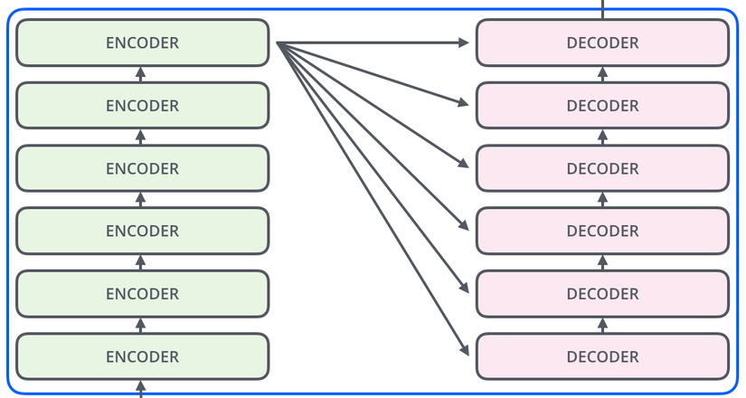
Dưới đây là mô tả tổng quan về luồng hoạt động của kiến trúc Transformer, trong việc dịch tiếng Anh sang tiếng Đức.
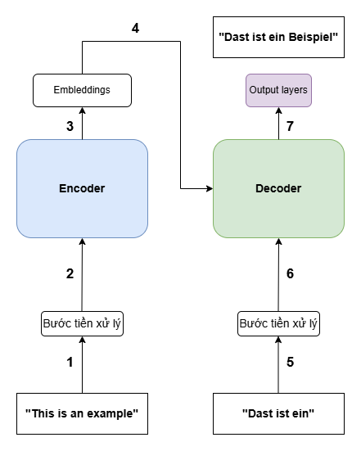
- Đầu vào là câu tiếng Anh cần dịch, bước tiền xử lý sẽ chuyển câu thành dạng toán học để máy tính có thể xử lý.
- Dữ liệu sau khi đã được tiền xử lý sẽ được ném vào Encoder để biến đổi qua 7x7 49 bước.
- Kết quả đầu ra của Encoder thể hiện ngữ nghĩa và mối quan hệ giữa các từ trong câu với nhau.
- Kết quả đó được chuyển tiếp qua Decoder.
- Ở 3 lần chạy trước, nó đã sinh ra được đoạn "Das ist ein" (tiếng Đức, nghĩa là "This is a").
- Câu tiếng Đức đi qua bước tiền xử lý.
- Dựa vào đầu ra của encoder và thông tin về những từ đã sinh ra trước đó. Decoder xử lý và trả về kết quả dịch ra từ "Beispiel" nghĩa là "Example" => Hoàn tất quá trình dịch.

BERT và GPT
Sau khi giới thiệu Transformer, Google tiếp tục phát triển BERT (Bidirectional Encoder Representations from Transformers) vào năm 2018. BERT và GPT đều dựa trên Transformer nhưng do mục đích sử dụng khác nhau nên kiến trúc của chúng cũng có sự phân biệt rõ ràng.
Đặc điểm | BERT | GPT
Kiến trúc | Chỉ có Encoder | Chỉ có Decoder
Ứng dụng | Hiểu ngữ nghĩa văn bản, phân loại văn bản | Sinh văn bản, chatbot
Khả năng sinh văn bản | Không thể sinh văn bản | Có thể sinh văn bản mạch lạc
Ứng dụng thực tế | Phát hiện nội dung độc hại trên x.com | chatGPT
Các phiên bản | BERT, RoBERTa, ALBERT, DistilBERT | GPT-2, GPT-3, GPT-3.5, GPT-4, GPT-4o ...
Hướng tiếp cận | Hai chiều (Bidirectional) | Một chiều (Autoregressive)
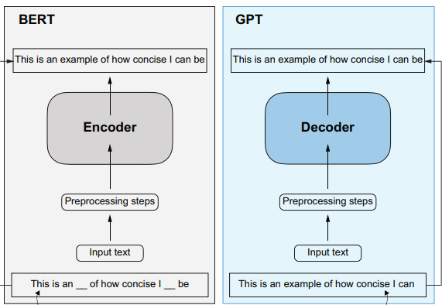
- Bidirectional: Mô hình nhìn vào cả bên trái và bên phải của một từ để hiểu ngữ cảnh.
- Autoregressive: Mô hình chỉ nhìn vào từ trước đó để đoán từ tiếp theo.
Mô hình GPT, với việc chỉ có Decoder , tập trung vào nhiệm vụ sinh văn bản lại cũng có khả năng thực hiện các tác vụ dịch thuật một cách ấn tượng.
Điều này ban đầu khiến các nhà nghiên cứu bất ngờ, vì GPT không được huấn luyện để cho mục đích dịch thuật. Khả năng thực hiện các nhiệm vụ mà mô hình không được huấn luyện rõ ràng được gọi là emergent behavior. Điều này xuất hiện tự nhiên do mô hình được tiếp xúc với một lượng dữ liệu đa ngôn ngữ khổng lồ trong nhiều ngữ cảnh khác nhau.
Việc các mô hình GPT có thể học được các mẫu dịch giữa các ngôn ngữ và thực hiện tác vụ dịch thuật dù không được huấn luyện cho thấy sự mạnh mẽ và tiềm năng của các mô hình ngôn ngữ lớn (LLMs). Nó có thể thực hiện nhiều nhiệm vụ khác nhau mà không các mô hình riêng biệt cho từng nhiệm vụ.

Transformers vs. LLMs
Đại đa số các mô hình ngôn ngữ lớn ngày nay được xây dựng dựa trên kiến trúc Transformer. Tuy nhiên, không phải tất cả các Transformer đều là LLM, vì Transformer cũng có thể được ứng dụng trong thị giác máy tính (computer vision).
Các LLMs khác sử dụng kiến trúc hồi quy (Recurrent) và tích chập (Convolutional) thì hiện tại đang lép vế hoàn toàn so với cách tiếp cận dựa trên Transformer.

Công nghệ chuyển đổi giọng nói/văn bản (STT/TTS)

Công nghệ Speech to Text
Công nghệ Speech to Text (STT) là một giải pháp công nghệ sử dụng trí tuệ nhân tạo (AI) và học máy (Machine Learning) để chuyển đổi giọng nói thành văn bản. Công nghệ này ngày càng phổ biến nhờ sự phát triển của các ứng dụng như trợ lý ảo, hệ thống chăm sóc khách hàng, và công cụ hỗ trợ làm việc.

Cách thức hoạt động của Speech to Text
Thu âm giọng nói: Microphone thu âm thanh từ người nói.
Xử lý tín hiệu âm thanh: Âm thanh được xử lý để loại bỏ tạp âm và chia thành các phần dễ phân tích.
Nhận dạng giọng nói: Hệ thống AI phân tích âm thanh và so khớp với các mô hình ngôn ngữ đã được huấn luyện.
Chuyển đổi thành văn bản: Kết quả cuối cùng là văn bản hiển thị trên màn hình.
Ứng dụng của Speech to Text
Hỗ trợ người khuyết tật: Công nghệ giúp người khiếm thính hoặc gặp khó khăn trong giao tiếp chuyển đổi lời nói thành văn bản để dễ dàng hiểu và giao tiếp.
Trợ lý ảo: Sử dụng trong các ứng dụng như Siri, Google Assistant, hoặc Alexa để thực hiện lệnh của người dùng.
Dịch vụ khách hàng: Chuyển đổi lời nói của khách hàng thành văn bản để lưu trữ hoặc phân tích.
Tự động hóa công việc: Hỗ trợ ghi chép cuộc họp, tạo phụ đề tự động cho video, hoặc hỗ trợ học tập.
Lợi ích của Speech to Text
Tiết kiệm thời gian: Chuyển đổi nhanh chóng, không cần gõ tay.
Nâng cao năng suất: Hỗ trợ ghi chép chính xác trong thời gian thực.
Tăng cường trải nghiệm người dùng: Giúp các ứng dụng thân thiện và dễ sử dụng hơn.
Các công nghệ Speech to Text nổi bật
- Google Speech-to-Text: Hỗ trợ đa ngôn ngữ và tích hợp với các sản phẩm của Google.
- Microsoft Azure Speech Service: Được sử dụng rộng rãi trong các hệ thống doanh nghiệp.
- IBM Watson Speech to Text: Tập trung vào độ chính xác và khả năng tùy chỉnh cao.
- Deepgram: Hỗ trợ xử lý giọng nói theo thời gian thực với tốc độ nhanh.

Công nghệ Text To Speech
Công nghệ Text-to-Speech (TTS), hay còn gọi là công nghệ chuyển đổi văn bản thành giọng nói, là một ứng dụng của trí tuệ nhân tạo (AI) và xử lý ngôn ngữ tự nhiên (NLP) cho phép máy tính hoặc các thiết bị đọc thành tiếng các ký tự văn bản viết. Hiện nay, các hệ thống TTS hiện đại có thể tạo ra giọng đọc tự nhiên với độ chân thực đạt tới 95-98% so với giọng người thật.

Các công cụ TTS phổ biến hiện nay
Google Text-to-Speech: Hỗ trợ đa ngôn ngữ với độ ổn định cao, tích hợp sâu vào hệ sinh thái Android và Google Cloud.
ElevenLabs: Được đánh giá là một trong những công cụ TTS tốt nhất hiện nay nhờ khả năng tạo giọng nói có cảm xúc và tính năng nhân bản giọng nói (Voice Cloning).
Vbee & FPT.AI: Hai nền tảng hàng đầu tại Việt Nam, tối ưu riêng cho tiếng Việt với nhiều giọng đọc vùng miền (Bắc, Trung, Nam) đầy đủ cảm xúc.
Murf AI: Phù hợp cho việc làm video quảng cáo, podcast hoặc bài giảng e-learning với kho giọng nói chuyên nghiệp.

Cơ chế hoạt động cơ bản
Quy trình chuyển đổi thường trải qua hai giai đoạn chính:
Phân tích ngôn ngữ: Máy tính phân tích văn bản để hiểu cấu trúc câu, cách phát âm các từ, các từ viết tắt và ngữ cảnh để xác định ngữ điệu.
Tổng hợp giọng nói: Sử dụng các mô hình học sâu (Deep Learning) để tạo ra các tín hiệu âm thanh tương ứng, đảm bảo độ mượt mà và ngắt nghỉ tự nhiên.

Ứng dụng thực tế
Sản xuất nội dung: Tạo voiceover cho video YouTube, TikTok, Facebook mà không cần thuê người lồng tiếng.
Hỗ trợ người khuyết tật: Giúp người khiếm thị hoặc người gặp khó khăn trong việc đọc tiếp cận thông tin dễ dàng hơn.
Giáo dục trực tuyến: Sử dụng trong các ứng dụng học ngoại ngữ (như Duolingo) để hướng dẫn phát âm chuẩn.
Chăm sóc khách hàng: Tích hợp vào tổng đài tự động hoặc trợ lý ảo để tương tác với người dùng 24/7.

Ứng dụng trong sản phẩm E-Learning của bài NCKH:
Sau khi tìm hiểu nhóm chúng em có dự tính sẽ sử dụng công nghệ Text To Speech cho tính năng Đăng tải bài giảng và AI tự động hóa chuyển đổi thành giáo viên nói ảo.
Sơ đồ workflow tính năng:
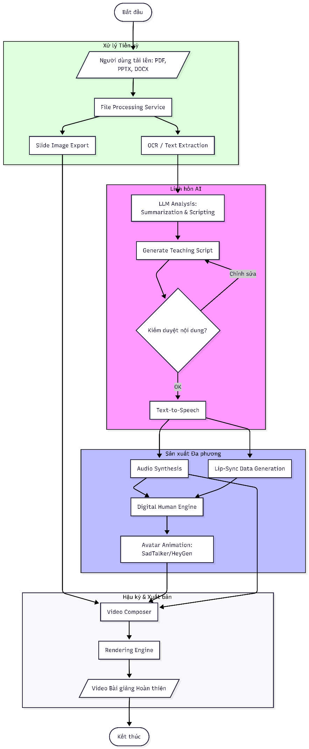

Các công nghệ khác được sử dụng thêm trong sản phẩm E-Learning

File Processing & Content Extraction (Tiền xử lý)
Đây là giai đoạn chuyển đổi dữ liệu thô từ các định dạng văn phòng thành dữ liệu máy tính có thể hiểu được.
OCR (Optical Character Recognition): Công nghệ nhận dạng ký tự quang học. Nó quét các tệp ảnh hoặc PDF "phẳng" để trích xuất văn bản. Các thư viện phổ biến gồm Tesseract (mã nguồn mở) hoặc Google Vision API.
Document Parsing: Sử dụng các thư viện như python-pptx hoặc PyPDF2 để bóc tách cấu trúc tài liệu (tiêu đề, nội dung chính, hình ảnh minh họa) mà không làm mất định dạng gốc.

Xử lý đa phương tiện:
Lip-Sync (Đồng bộ môi): Thuật toán phân tích các âm tiết trong file âm thanh (phonemes) để tính toán chuyển động của cơ miệng trên ảnh/video avatar.
Digital Human / Avatar Animation: Các mô hình như SadTalker hoặc công nghệ của HeyGen sử dụng GANs (Generative Adversarial Networks) hoặc Diffusion Models để tạo ra chuyển động đầu, mắt và biểu cảm khuôn mặt từ một bức ảnh duy nhất.

Video Composition & Rendering (Hậu kỳ)
Bước cuối cùng để lắp ghép mọi thứ thành một sản phẩm hoàn chỉnh.
Video Compositing: Quá trình chồng lớp (layering). Hệ thống sẽ đặt ảnh slide làm nền (background) và video avatar AI (thường có nền xanh đã được tách - Chroma Key) ở góc màn hình hoặc vị trí chỉ định.
FFmpeg: Mộtt framework mã nguồn mở cho phép xử lý, mã hóa (encode), trộn (mux) âm thanh và video thông qua dòng lệnh một cách cực kỳ mạnh mẽ.

